**DASAR PEMROGRAMAN KOMPUTER (INFORMATIKA B)**

**Nama : Andi Farhan Sappewali**

**Nim : D121211078**

**Hasil Program**

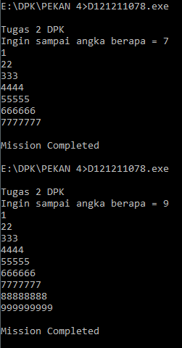 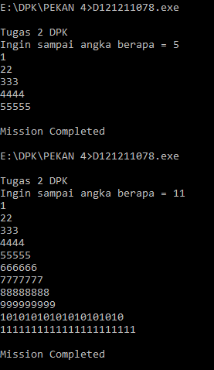

**FILE PROGRAM**

